

靖宇县国土资源局

《建设用地预审管理系统》用户手册

长春长白信息科技有限责任公司
Changchun Changbai Information Technology CO.,Ltd
地址：长春市硅谷大街4358号 Add: NO.4358 Guigu Street Changchun City jilin
prov.P.R.China
邮编：130012 ZIP：130012
电话：（+86）431-85101888 85181710～744 TEL：（+86）431-85101888 85181710～744
传真：（+86）431-85105333 FAX：（+86）431-85105333
网址：www.cbit.cc http://www.cbit.cc
目 录
第1章 业务描述 3
第2章 流程流转公共使用说明 3
2.1 流程流转功能按钮 4
2.2 常用语 8
第3章 建设用地预审流程 10
3.1 流程图 11
3.2 角色与活动对应表 11
3.3 活动使用说明 11
第4章 建设用地批次预审流程 22
4.1 流程图 22
4.2 角色与活动对应表 22
4.3 活动使用说明 23

业务描述
建设项目可行性研究论证时，土地行政主管部门可以根据土地利用总体规划、土地利用年度计划和建设用地标准，对建设用地有关事项进行审查，并提出意见，即建设项目用地预审意见。
建设项目用地预审实行分级审批，即由县级市批准立项的，由县级市国土资源和房屋管理局出具预审意见；由市批准立项的，由市国土资源和房屋管理局出具预审意见；由省批准立项的，由省国土资源厅出具预审意见；由国家批准立项的，由国土资源部出具预审意见。
国有建设用地预审系统并不与国土资源运行平台中其它业务系统相关，是一个可独立运行的业务系统。
建设用地预审系统是用于将报国土资源部批准的建设用地预审项目相关数据进行电子化录入及组织电子报件的软件平台，其主要功能有：
- 项目预审申请书、拟用地坐标、拟补充耕地坐标及其它报件材料数据的录入、编辑和数据的逻辑检查
- 项目拟用地地块、拟补充耕地地块图形化浏览与检查
- 电子上报文件导出
- 下级单位向上级申报单位的数据汇交及其管理
- 表单的打印
建设用地预审系统分为以下业务流程：建设用地预审流程，建设用地预审（批次）流程。

流程流转公共使用说明
本章主要介绍的是“办理业务箱”内，所有业务流程流转的过程中涉及使用到的公共的功能按钮，如：办理，转出，驳回等；其中当业务办理中需要领导签批意见时系统还提供了可供个性设置的“常用语”功能，具体功能解释如下：

流程流转功能按钮

办理
功能概述：【办理】按钮是进行业务流程办理的功能按键，选择对应的业务流程，单击“办理”，进入业务流程办理页面，等同于双击流程名称进入的办理页面。

转出
功能概述：转出是将选中业务流程转出到当前活动下一活动的功能按钮。
操作方法：点击【转出】按钮，系统自动转出到当前活动的下一活动。
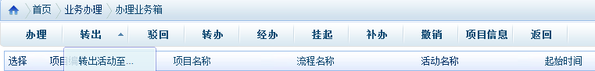
在上图中点击【转出活动至】，选择转出活动和用户。如下图：
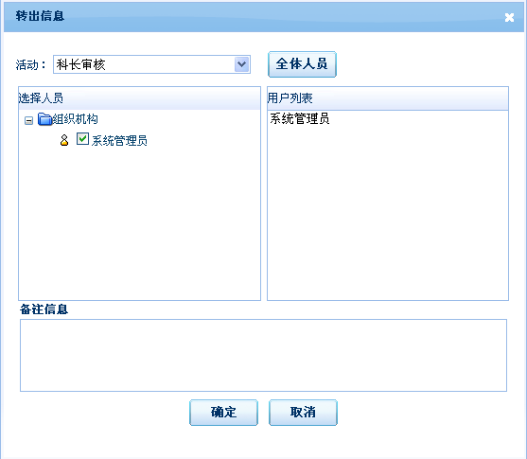
在上图中，以下拉列表形式显示可转出的活动列表，及列表中当前活动上绑定的人员。（当前活动可转出的活动列表，在设计流程时，可以进行设定）
点击【全体人员】按钮，显示组织机构树，用户选择转出给哪些用户。填写备注信息，点击【确定】按钮。

驳回
功能概述：驳回是将业务流程驳回到当前活动之前任意一个活动的功能按钮。
操作方法：点击【驳回】按钮，选择驳回活动和用户。如下图：
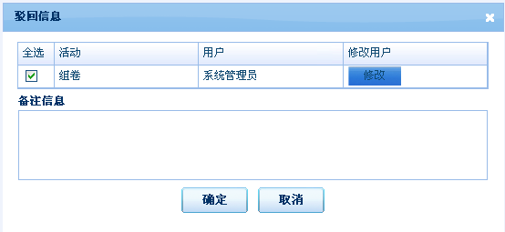
在上图中，列表中显示所有可驳回的活动，及活动的办理人员。选择要驳回的活动，输入备注信息，点击【确定】按钮即可。也可以修改驳回活动的办理人员，点击【修改】按钮即可。

转办
功能概述：转办是将当前活动转交给其他人员办理。
操作方法：点击【转办】按钮，选择转办人员，点击【确定】按钮，如下图：
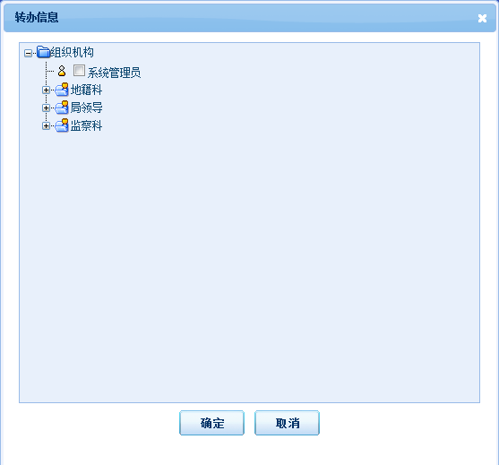

经办
功能概述：在实际办理业务过程中，该功能用于实际业务的经办人指定其他人员进行办理，如系统流程中已经制定了N个活动由某科长负责，该科长接到任务后，点击经办制定科员B，则该流程中该科长负责的所有活动都由B来进行办理了。（针对某个流程来说的。）
操作方法：点击【经办】按钮，填写经办信息，从组织机构树中选择经办人员，点击【确定】按钮。如下图：
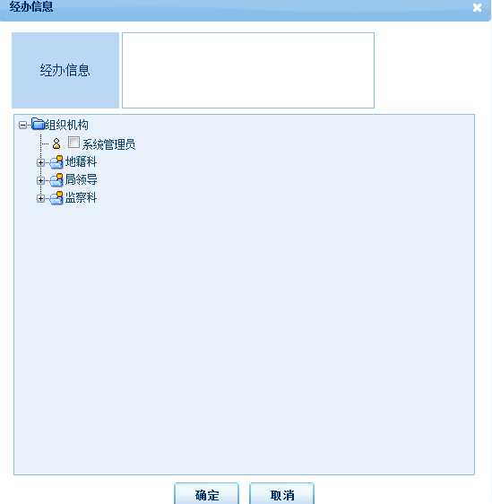

挂起
功能概述：挂起是将业务流程暂停办理，挂起到挂起业务箱中，挂起过程中不记录活动时限。如果要启动该项目，可以对该流程进行【解挂】，继续走流程后续活动。
操作方法：点击【挂起】按钮，填写挂起信息，点击【确定】即可将选中流程挂起，如下图：
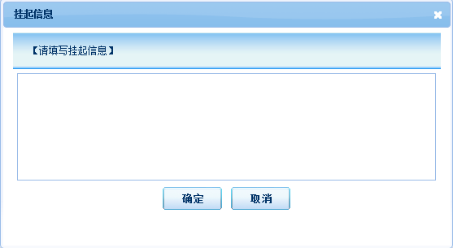

补办
功能概述：补办是将业务流程补办到当前活动前任意一个活动，补办活动处理完毕后，不再走中间那些活动，直接转出到点击补办的这个活动中。
操作方法：点击【补办】按钮，选择补办活动和人员，点击【确定】即将流程补办到指定的活动。如下图：
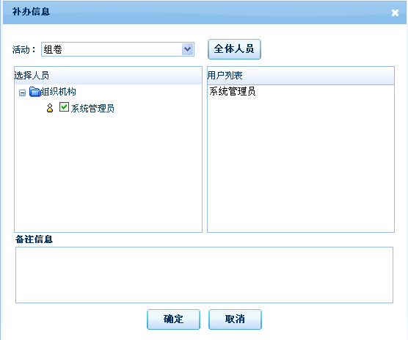

撤销
功能概述：撤销是将业务流程进行删除。
操作方法：点击【撤销】按钮，弹出窗口提示用户是否确定撤销，点击【确定】即可删除选中的流程。如下图：
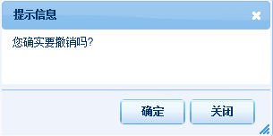

项目信息
功能概述：“项目信息”按钮是查看业务流程信息，包括流程名称、项目名称、启动用户项目编号等。点击【显示流程图】，可以查看选中的项目的流程图。
操作方法：点击【项目信息】，进入显示项目信息页面，如下图：
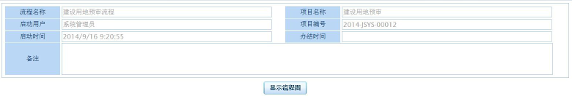
点击【显示流程图】，图形化方式显示流程图，如下图：
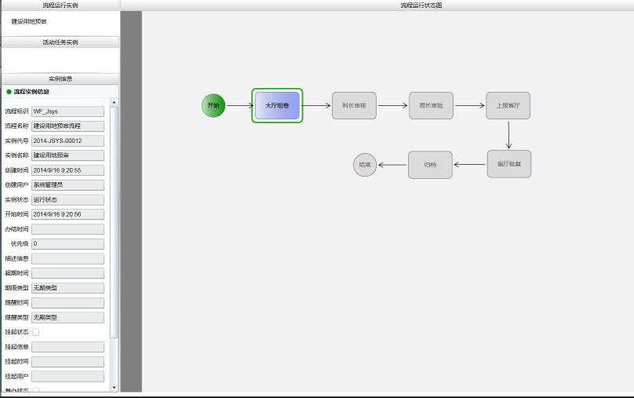

常用语
功能概述：可以进行常用语内容和类别的维护，输入意见的时候能够选择常用语。
操作步骤：点击【编辑常用语】，可以进行常用语的编辑，如下图所示：
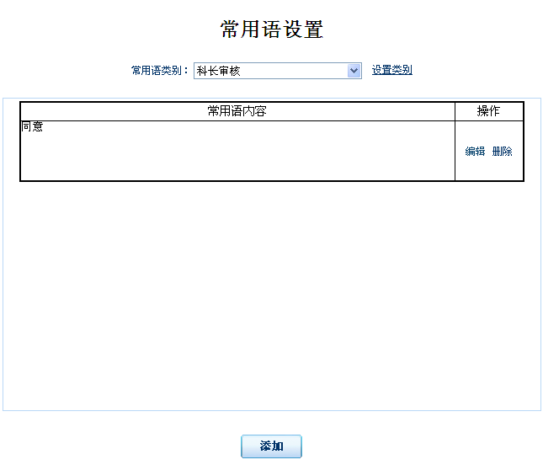
- 编辑常用语：上图中，从下拉列表中选择常用语类别，在常用语内容下方，列表显示所该类别下所有的常用语。 点击【编辑】按钮，则可以修改当前行常用语的内容。点击【删除】按钮，则可以删除当前行的常用语。点击下方的【添加】按钮，则可以在所选的类别中添加新的常用语，如下图：
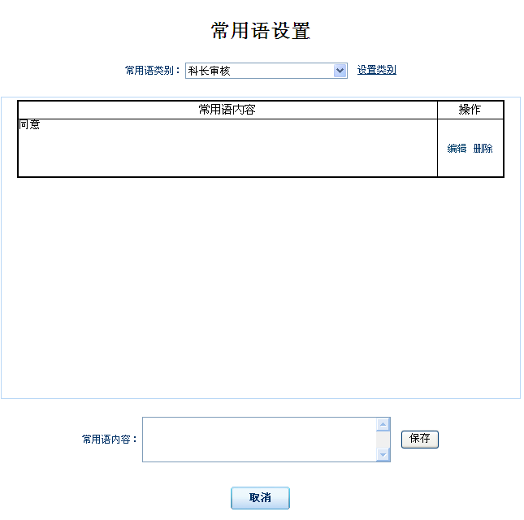
- 设置类别：上图中，点击“设置类别”，则进入到类别维护页面，如下图：
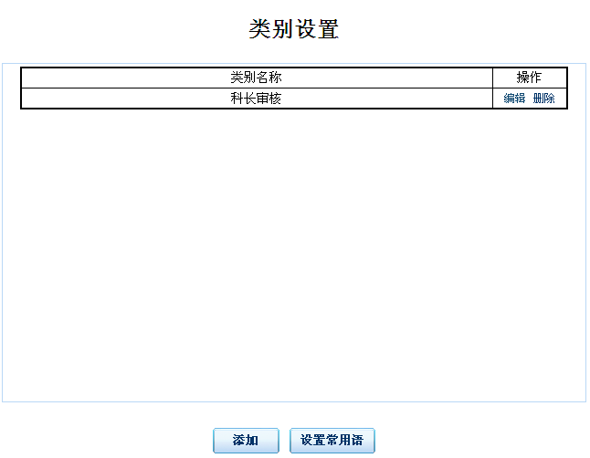
上图中，点击【添加】按钮，则可以完成新类别的添加。在“类别列表”中选择任意一个类别，点击【删除】按钮，则完成类别的删除。点击【编辑】按钮，则可以编辑相应的类别。点击【设置常用语】按钮，则进入到常用语维护页面。
操作步骤：点击【选择常用语】，输入意见时可以选择已经编辑好的常用语，如下图：
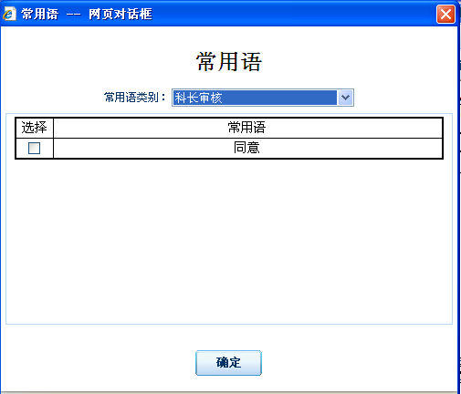
上图中，选中常用语前方的复选框，点击【确定】按钮即可。

建设用地预审流程
主要显示、编辑建设用地预审项目的所有相关数据，包括：项目信息、建设用地预审申请表、拟用地坐标、拟补充耕地坐标、土地分类面积表、界址点成果表、附件等。

流程图
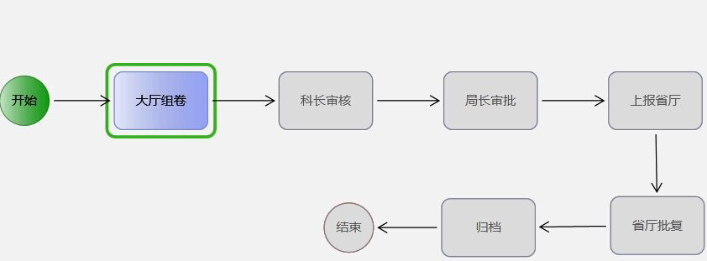

角色与活动对应表
编号 | 活动名称 | 办理角色
 | 大厅组卷 | 业务人员
 | 科长审核 | 科长
 | 局长审批 | 局长
 | 上报省厅 | 业务人员
 | 省厅批复 | 业务人员
 | 归档 | 业务人员

活动使用说明

项目受理
功能概述：业务人员，在系统中进行项目受理，启动项目。
操作步骤：项目受理是业务流程的第一步，申请人申请办理业务，业务人员接受申请，开始业务流程的办理。用户登录系统后，选择系统左侧导航栏中第一项“业务办理”功能下的第一个子功能“项目受理箱”。如下图：

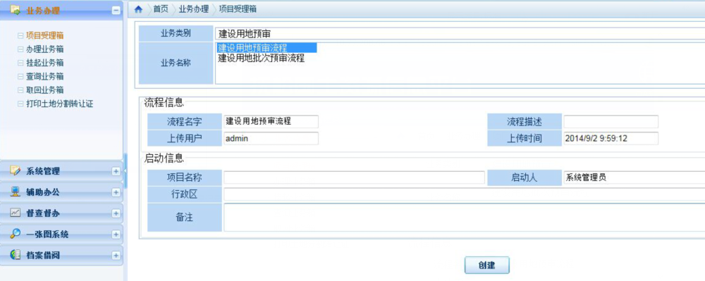
根据业务需要，选择“业务类别”中的建设用地预审。然后选择相应的业务名称，“建设用地预审流程”。然后填写项目名称、启动人、行政区、备注等信息。
填写完毕后，点击【创建】按钮，即可启动一个新的项目。

大厅组卷
功能概述：业务人员填写项目信息、预审申请表、拟用地坐标相关信息、拟补充耕地坐标相关信息、扫描附件等。
操作步骤：
- 接收：业务人员登录电子政务系统，在系统左侧导航栏中点击“业务办理”→“办理业务箱”，右侧列表显示的是已经受理的业务流程，根据业务需要选择相应的流程。
- 办理：选择需要办理的流程，点击上方的【办理】按钮（或双击项目名称），进入办理页面，首先添加项目信息，如下图：
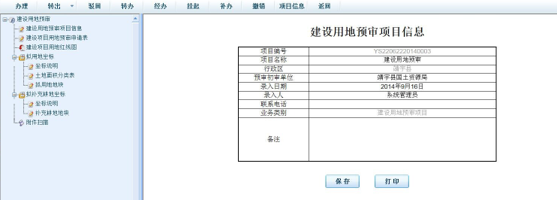
上图中左侧以树型结构显示用户可以操作的各个表单，用户可根据实际情况逐一填写。
- 点击左侧的“建设用地预审项目信息”，根据实际业务情况编辑项目信息，然后点击【保存】按钮即可。点击【打印】按钮，则可以打印项目信息页。
- 点击左侧的“建设项目用地预审申请表”，则可以编辑申请表信息，然后点击【保存】按钮即可。点击【打印】按钮，则可以打印建设项目用地预审申请表。预审申请表样式如下图所示：
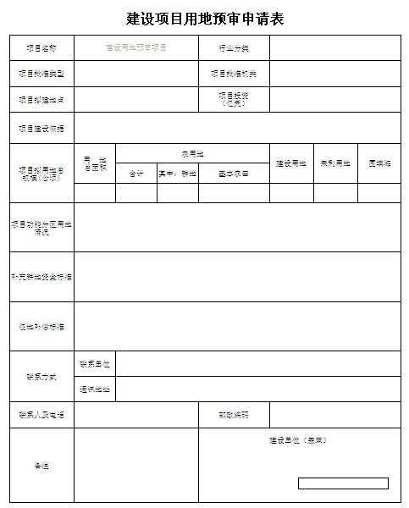
- 点击左侧的“建设项目用地红线图”，查看项目红线图。
- 点击左侧的“拟用地坐标”中的“坐标说明”，则可以编辑坐标说明表，然后点击【保存】按钮即可。如下图所示：
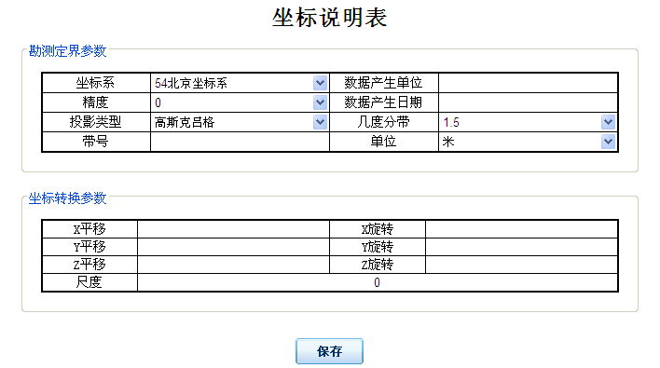
- 点击左侧的“拟用地坐标”中的“土地面积分类表”，则可以编辑土地分类面积表信息，编辑完毕点击【保存】按钮。选择列表中记录前方的“选择”复选框，点击【删除】按钮即可删除该条信息。点击【打印】按钮，可以打印土地分类面积表。如下图所示：
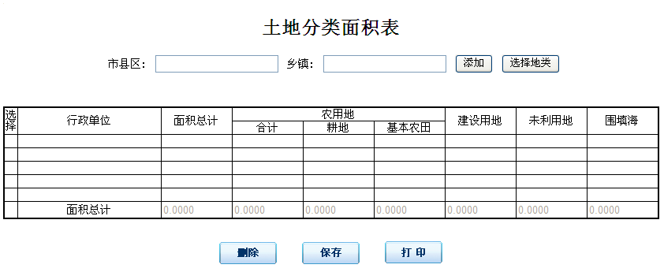
- 点击左侧的“拟用地坐标”中的“拟用地地块”，则列表显示拟用地地块信息，如下图所示：
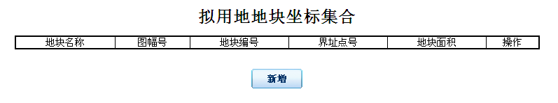
上图中，点击【新增】按钮，进入编辑拟用地地块信息页面，如下图所示：
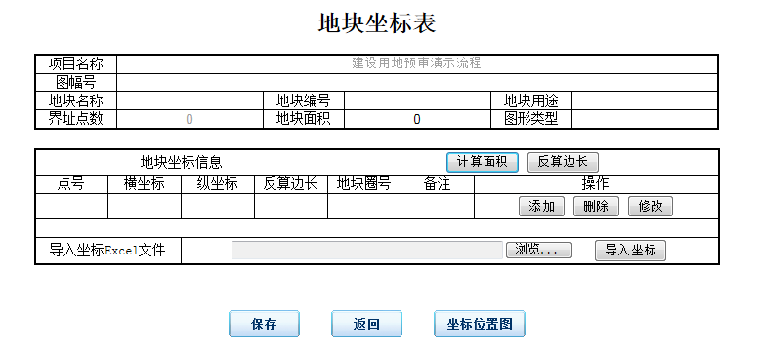
上图中，填写拟用地地块基本信息，地块坐标信息，填写完毕，点击【保存】按钮即可。点击【加载坐标位置图】按钮，则可以调用“长白扫描文档生成系统”上传坐标位置图， 具体上传方法请参见附件扫描功能。
- 点击左侧的“拟补充耕地坐标”中的“坐标说明”，则可以编辑补充耕地的坐标说明信息，编辑完毕点击【保存】按钮即可。如下图所示：
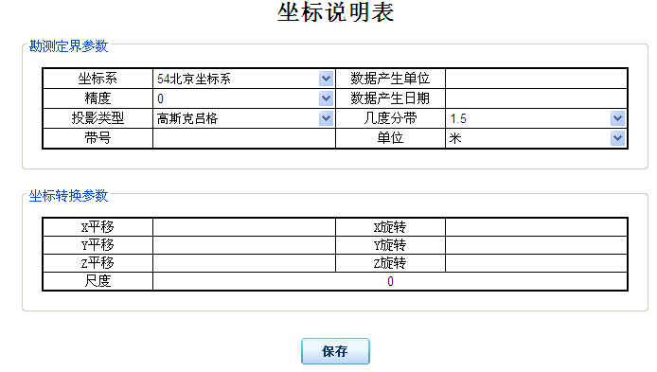
- 点击左侧的“拟补充耕地坐标”中的“补充耕地地块”，右侧列表显示补充耕地的地块信息，如下图所示：
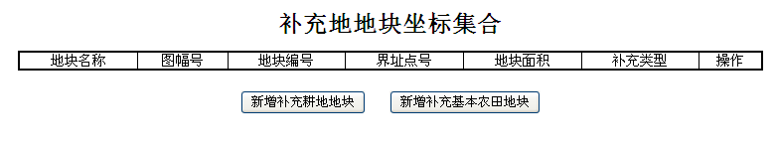
上图中，点击【新增补充耕地地块】按钮，进入编辑补充耕地地块信息页面。点击【新增补充基本农田地块】按钮，进入编辑基本农田信息页面。两个页面基本相同，如下图所示：
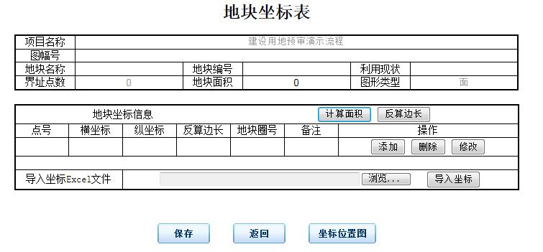
上图中，填写补充耕地地块基本信息，地块坐标信息，填写完毕，点击【保存】按钮即可。点击【坐标位置图】按钮，则可以调用“长白扫描文档生成系统”上传坐标位置图， 具体上传方法请参见附件扫描功能。点击【返回】按钮，返回到补充耕地地块列表页面。
- 坐标导入成功后,可以在左侧【建设项目用地红线图】功能查看图形,如下图所示：
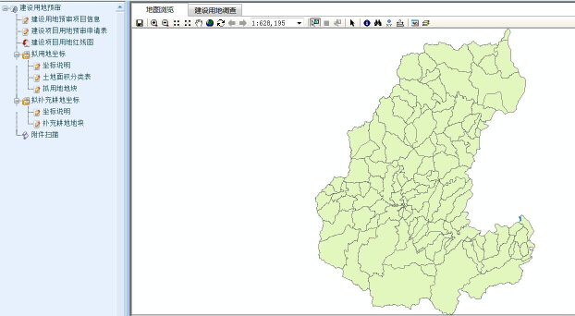
- 点击左侧的“附件扫描”，进入附件扫描页面，如下图：
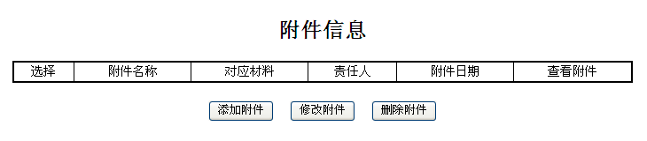
在上图中，右侧显示的是附件列表，点击【添加附件】按钮，则可以添加附件。点击【修改附件】按钮，则可以修改附件。选中列表中，附件信息前方的“选择”复选框，点击【删除附件】按钮，则可以将相应附件删除。添加附件如下图：
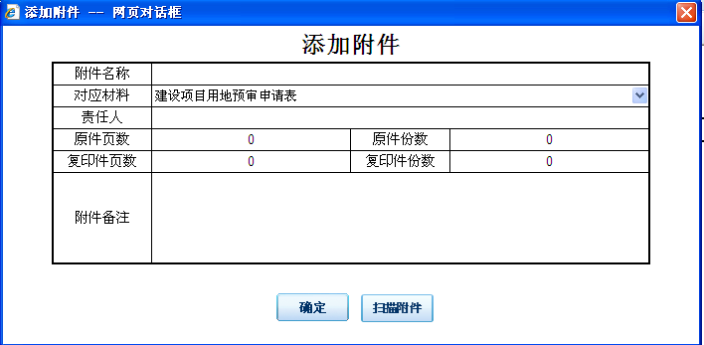
在上图中，填写附件基本信息后，点击【扫描附件】按钮，则弹出扫描附件的窗口，扫描完附件后，点击【确定】按钮即可。扫描附件窗口如下图所示：
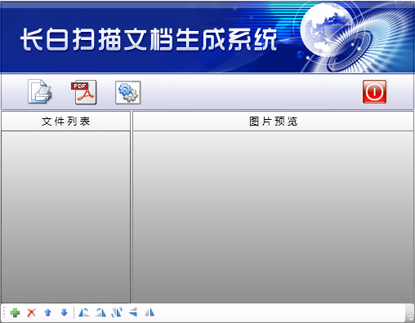
上图中，是【开始扫描】按钮，若电脑已连接扫描仪，则自动调用扫描仪进行扫描。是【导出为pdf文件】按钮，可以将已经扫描的文件导出为pdf文件。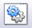是【扫描设置】按钮，连接扫描仪后，可以进行扫描设置。
这一排按钮用来调整图片。是【添加本地图片】按钮，可以添加本地扫描好的图片。是【删除图片】按钮，可删除已添加的图片。是【上移图片】按钮，可将图片顺序上移。是【下移图片】按钮，可将图片顺序下移。是【图片向左旋转90°】按钮，可将图片向左旋转90度。是【图片向右旋转90°】按钮，可将图片向右旋转90度。是【图片旋转180°】按钮，可将图片旋转180度。是【图片垂直翻转】按钮，可将图片垂直翻转。是【图片水平翻转】按钮，可将图片水平翻转。
附件扫描完成后，点击是【关闭并上传】按钮即可。

科长审核
功能概述：科长，填写申请表中的“项目所在地国土资源行政主管部门初步审查意见”，点击【确定】按钮即可。
可使用【选择常用语】功能，从已经编写的常用语中选择。可使用【编辑常用语】功能，编辑常用语。常用语具体操作参见2.2节的常用语功能介绍。
可以查看项目信息、预审申请表、拟用地坐标信息、拟补充耕地坐标信息、所有附件信息等，如有问题可以驳回给业务人员进行修改。
操作步骤：
- 接收：登录电子政务系统，点击系统左侧导航栏中的“业务办理”→“办理业务箱”，右侧列表显示所有待办理的业务流程，根据需要选择相应的流程进行办理。
- 办理：编辑申请表中的项目所在地国土资源行政主管部门初步审查意见，如下图：
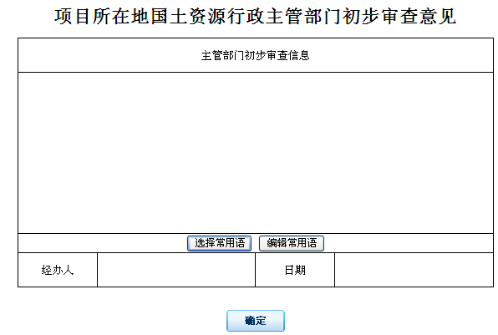

局长审批
功能概述：主管局长，浏览科长填写的项目所在地国土资源行政主管部门初步审查意见，可以进行编辑，编辑后点击【确定】按钮。
可使用【选择常用语】功能，从已经编写的常用语中选择。可使用【编辑常用语】功能，编辑常用语。常用语具体操作参见2.2节的常用语功能介绍。
可以查看项目信息、预审申请表、拟用地坐标信息、拟补充耕地坐标信息、所有附件信息等，如有问题可以驳回给业务人员进行修改。
操作步骤：
- 接收：登录电子政务系统，点击系统左侧导航栏中的“业务办理”→“办
理业务箱”，右侧列表显示所有待办理的业务流程，根据需要选择相应的流程进行办理。
- 办理：编辑申请表中的“项目所在地国土资源行政主管部门初步审查
意见”，如下图：

上报省厅
功能概述：业务人员，检查项目所有相关信息的正确性，然后导出报盘文件，上报给省厅。
操作步骤：
- 接收：登录电子政务系统，点击系统左侧导航栏中的“业务办理”→
“办理业务箱”，右侧列表显示所有待办理的业务流程，根据需要选择相应的流程进行办理。
- 办理：点击【导出】按钮，导出报盘文件，上报给省厅，如下图：
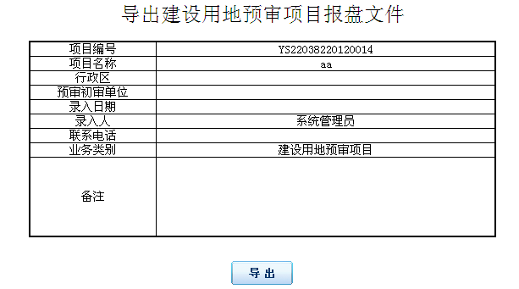

省厅批复
功能概述：业务人员，收到省厅批复，将批复文件扫描到系统中。
操作步骤：
- 接收：登录电子政务系统，点击系统左侧导航栏中的“业务办理”→
“办理业务箱”，右侧列表显示所有待办理的业务流程，根据需要选择相应的流程进行办理。
- 办理：点击【添加附件】按钮，将省厅批复扫描到系统中，如下图：
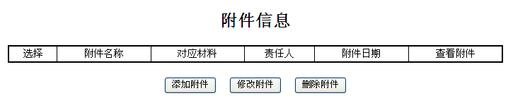

归档
功能概述：业务人员，查看项目所有相关文件，检查无误，将项目进行电子归档，归到档案系统中。
操作步骤：
- 接收：登录电子政务系统，点击系统左侧导航栏中的“业务办理”→
“办理业务箱”，右侧列表显示所有待办理的业务流程，根据需要选择相应的流程进行办理。
- 办理：查看项目所有相关文件的正确性，点击左侧树型结构最下方的“归档”进入归档页面，如下图：
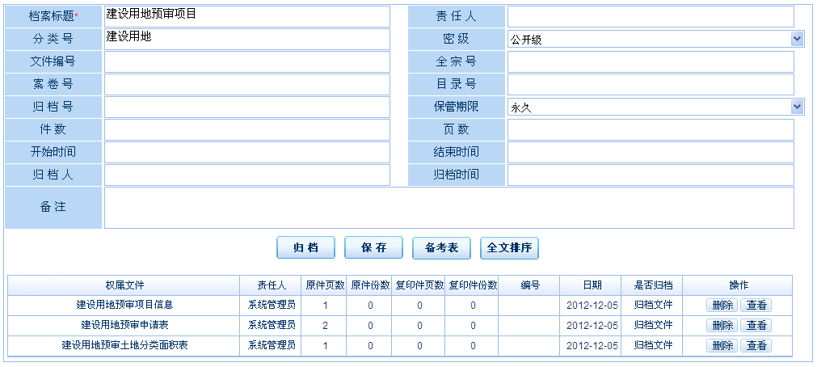
在上图中，填写相关归档信息，如档案标题、责任人、分类号、密级、文件编号、归档号、归档人、归档时间、备注等。查看归档所有附件是否正确，是否有多余或遗漏等，若发现问题，及时修正。可对归档文件进行添加和排序，确认无误后，点击归【归档】按钮，归档到档案系统中。
在上图归档页面中，点击【备考表】按钮，则可以填写立卷人、检查人等备考信息，填写完毕后，点击【保存】按钮即可，如下图：
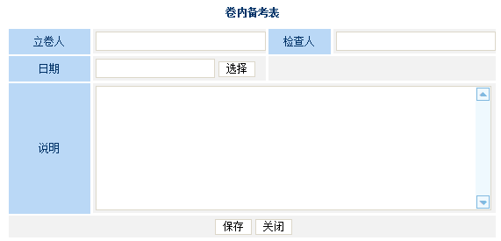
在归档页面中，点击【全文排序】按钮，则可以对要归档的所有资料进行排序，支持【置于顶层】、【上移一层】、【下移一层】、【置于底层】等快速排序功能，如下图：
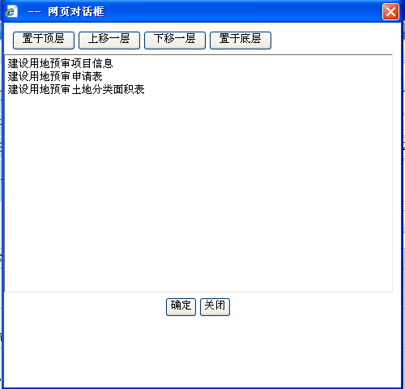
在归档页面中，归档信息填写完毕，所有归档文件全部确认无误后，点击【归档】按钮，则完成项目的归档工作，该项目归档到档案系统中。

建设用地批次预审流程
主要显示、编辑建设用地批次预审项目的所有相关数据，包括：项目信息、建设用地预审申请表、土地分类面积表、附件等。

流程图
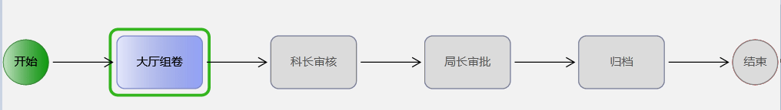

角色与活动对应表
编号 | 活动名称 | 办理角色
 | 大厅组卷 | 业务人员
 | 科长审核 | 科长
 | 局长审批 | 局长
 | 归档 | 业务人员

活动使用说明

项目受理
功能概述：业务人员，在系统中进行项目受理，启动项目。
操作步骤：
项目受理是业务流程的第一步，申请人申请办理业务，业务人员接受申请，开始业务流程的办理。用户登录系统后，选择系统左侧导航栏中第一项“业务办理”功能下的第一个子功能“项目受理箱”。如下图：
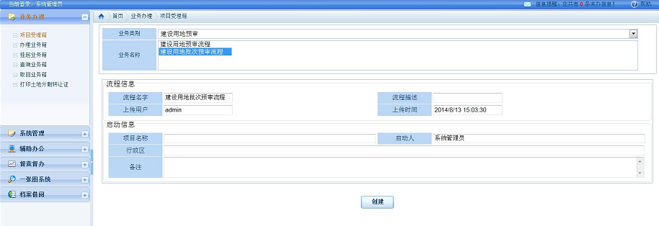
根据业务需要，选择“业务类别”中的建设用地预审，选择“业务名称”中的“建设用地批次预审流程”。然后填写项目名称、启动人、行政区、备注等信息。
填写完毕后，点击【创建】按钮，即可启动一个新的项目。

大厅组卷
功能概述：业务人员填写项目信息、预审申请表、土地分类面积表、扫描附件等。
操作步骤：
- 接收：业务人员登录电子政务系统，在系统左侧导航栏中点击“业务办理”→“办理业务箱”，右侧列表显示的是已经受理的业务流程，根据业务需要选择相应的流程。
- 办理：选择需要办理的流程，点击上方的【办理】按钮（或双击项目名称），进入办理页面，首先添加项目信息，如下图：
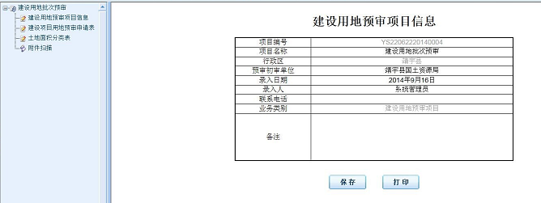
上图中左侧以树型结构显示用户可以操作的各个表单，用户可根据实际情况逐一填写。
- 点击左侧的“建设用地预审项目信息”，根据实际业务情况编辑项目信息，然后点击【保存】按钮即可。点击【打印】按钮，则可以打印项目信息页。
- 点击左侧的“建设项目用地预审申请表”，则可以编辑申请表信息，然后点击【保存】按钮即可。点击【打印】按钮，则可以打印建设项目用地预审申请表。预审申请表样式如下图所示：
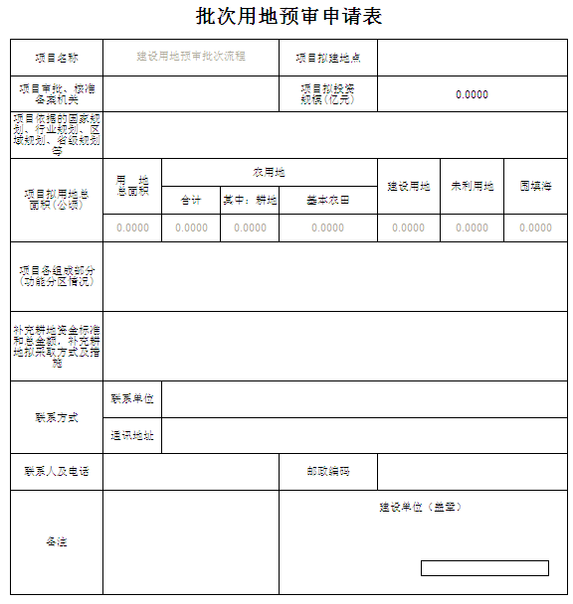
- 点击左侧的“土地面积分类表”，则可以编辑土地分类面积表信息，编辑完毕点击【保存】按钮。选择列表中记录前方的“选择”复选框，点击【删除】按钮即可删除该条信息。点击【打印】按钮，可以打印土地分类面积表。如下图所示：
- 点击左侧的“附件扫描”，进入附件扫描页面，如下图：
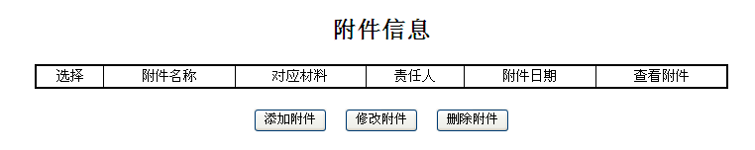
附件扫描具体操作与“建设用地预审流程”中的附件相同，请参见建设用地预审流程中，3.3.2大厅组卷活动中的附件扫描功能。

科长审核
功能概述：科长，填写申请表中的“项目所在地国土资源行政主管部门初步审查意见”，点击【确定】按钮即可。
可使用【选择常用语】功能，从已经编写的常用语中选择。可使用【编辑常用语】功能，编辑常用语。常用语具体操作参见2.2节的常用语功能介绍。
可以查看项目信息、预审申请表、所有附件信息等，如有问题可以驳回给业务人员进行修改。
操作步骤：
- 接收：登录电子政务系统，点击系统左侧导航栏中的“业务办理”→“办理业务箱”，右侧列表显示所有待办理的业务流程，根据需要选择相应的流程进行办理。
- 办理：编辑申请表中的项目所在地国土资源行政主管部门初步审查意见，如下图：

局长审批
功能概述：主管局长，浏览科长填写的“项目所在地国土资源行政主管部门初步审查意见”，可以进行编辑，编辑后点击【确定】按钮。
可使用【选择常用语】功能，从已经编写的常用语中选择。可使用【编辑常用语】功能，编辑常用语。常用语具体操作参见2.2节的常用语功能介绍。
可以查看项目信息、预审申请表、土地分类面积表、所有附件信息等，如有问题可以驳回给业务人员进行修改。
操作步骤：
- 接收：登录电子政务系统，点击系统左侧导航栏中的“业务办理”→“办理业务箱”，右侧列表显示所有待办理的业务流程，根据需要选择相应的流程进行办理。
- 办理：编辑申请表中的“项目所在地国土资源行政主管部门初步审查意见”，如下图：

归档
功能概述：业务人员，查看项目所有相关文件，检查无误，将项目进行电子归档，归到档案系统中。
操作步骤：
- 接收：登录电子政务系统，点击系统左侧导航栏中的“业务办理”→
“办理业务箱”，右侧列表显示所有待办理的业务流程，根据需要选择相应的流程进行办理。
- 办理：查看项目所有相关文件的正确性，点击左侧树型结构最下方的
“归档”进入归档页面。归档功能的使用与“建设用地预审流程”相同，请参见建设用地预审流程3.3.7归档。

